Приложение № 1

к договору от «___»___________2020 года №_____________

ТЕХНИЧЕСКОЕ ЗАДАНИЕ
на выполнение работ по ремонту здания ЗТП-7,

1. Место выполнения работ:
- Нежилое здание ЗТП-7 (инв. № 00000245), расположенное по адресу: Р. Бурятия, Кабанский район, п. Каменск, ул. Школьная;

2. Основные характеристики здания ЗТП-7:
Здание ЗТП-7 отдельностоящее, двухэтажное, без подвала, неотапливаемое.
Год постройки – 1955 г.
Конструктивная схема бескаркасная. Пространственная жесткость и устойчивость обеспечиваются совместной работой несущих стен, связанных между собой диском перекрытия и покрытия.
Основные геометрические характеристики здания:
- Высота здания – 7,8 м;
- Длина здания – 3,31 м;
- Ширина здания – 4,1 м;
2.2 Основные строительные конструкции здания:
- фундаменты – для определения типа фундамента и грунтового основания под подошвой фундамента был выполнен контрольный шурф у наружной стены здания по оси А-Б/2. Глубина шурфа составила 1,8 м от уровня земли. Шурфом был открыт фрагмент фундамента выполненный из бетона. Глубина заложения фундамента составляет 1,3 м. Грунтовые воды на отметке 1,8 не встречены. Дефектов фундамента не зафиксировано;
- несущие стены и перегородки –выполнены из керамического кирпича, 1-ый этаж толщиной 520мм, 2-ой этаж толщиной 410м. Наружная и внутренняя отделка штукатурка с покраской. Перегородки выполнены кирпичными толщиной 180мм. Отделочный слой соответствует отделочному слою стен.
- покрытия и перекрытия – Перекрытия здания выполнены из монолитной железобетонной плиты. Покрытия здания выполнены из сборных железобетонных плит с опиранием по двум сторонам на продольные несущие стены и металлическую балку;
- лестница - ведущая на второй этаж в помещении Ру-10кВ расположена снаружи здания в осях 1-2 и выполнена металлической. Лестничная площадка выполнена железобетонной.
- кровельное покрытие – крыша здания односкатная по плитам покрытия. Кровельное покрытие – мягкая рулонная кровля. Водоотвод с кровли наружный неорганизованный.

3. Условия выполнения работ:
Работы должны выполняться в соответствии с настоящим Техническим заданием на выполнение работ по ремонту помещения (далее – Техническое задание). Ход выполнения работ контролируется Заказчиком. Отключение инженерных систем, сетей или отдельных их участков производится только по предварительному согласованию с Заказчиком.
Работы выполняются в соответствии с Ведомостью дефектов (Приложение № 1 к техническому заданию).

4. Сроки выполнения работ:

Сроки оказания услуг: начало работ – 03.08.2020, окончание работ 25.09.2020.

Подрядчик обязан выполнить работы не позднее указанного срока.

5. Требования к качеству и безопасности работ:
5.1 Требования к качеству, техническим характеристикам работ и иные показатели, связанные с определением соответствия выполняемых работ потребностям Заказчика, установлены действующими Строительными нормами и правилами (далее СНиП), сводами правил по строительству (далее СП), ведомственными строительными нормами (далее ВСН), санитарными правилами и нормами (далее СанПиН), государственными стандартами (далее ГОСТ), техническими условиями (далее ТУ), нормами пожарной безопасности (далее НПБ), правилами пожарной безопасности (далее ППБ), правилами устройства электроустановок (далее ПУЭ) и иными нормативными документами.
Во время выполнения работ обязательно соблюдение технологий и методик производства работ, требований экологических, санитарно-гигиенических, противопожарных и других норм, действующих на территории Российской Федерации.
5.2. Риск случайной гибели или случайного повреждения нежилых помещений при выполнении работ до приемки Заказчиком несет Подрядчик.

6. Требования к организации работ:
6.1. Работы должны выполняться в будние дни: с понедельника по пятницу с 08.30 до 17.15. Организация работ в выходные и праздничные дни осуществляется по предварительному согласованию с Заказчиком.
6.2. Подрядчик обязан обеспечить выполнение работ из своих материалов, своими силами и средствами. Рекомендуемый состав материалов указывается в Ведомости дефектов (Приложение № 2 к техническому заданию).
6.3. К выполнению работ должны привлекаться только квалифицированные специалисты, имеющие соответствующий разряд в соответствии с установленными нормативными правовыми актами в области строительства. Не допускается привлечение иногородних и иностранных специалистов без соответствующей регистрации и разрешения на привлечение иностранной рабочей силы, когда такие обязанности установлены действующим законодательством Российской Федерации.
6.4. Надлежащую охрану материалов, оборудования, строительной техники и другого имущества Подрядчика на период выполнения работ должен обеспечивать Подрядчик.
6.5. Подрядчик производит ликвидацию рабочей зоны, уборку и вывоз мусора, уборку материалов после окончания работ собственными силами и за счет собственных средств.
6.6. Подрядчик должен предусмотреть соблюдение персоналом всех мероприятия по охране труда, а также мероприятия по предотвращению аварийных ситуаций на объекте в соответствии с действующими положениями.

7. Требования к материалам и оборудованию:
7.1. Качество и безопасность материалов и оборудования, используемых для выполнения работ, должны соответствовать действующим на момент выполнения работ обязательным требованиям технических регламентов, государственных стандартов по электрической, механической и пожарной безопасности, а также гигиеническим требованиям, санитарным нормам и правилам и подтверждаться декларациями о соответствии, сертификатами соответствия и санитарно-эпидемиологическими заключениями.
7.2. Все материалы должны иметь соответствующие сертификаты, санитарно-эпидемиологические заключения, технические паспорта и другие документы, удостоверяющие их качество. Копии этих сертификатов и т. п. должны быть предоставлены Заказчику не позднее трех рабочих дней до начала производства работ, выполняемых с использованием этих материалов и оборудования.

8. Требования к качеству работ:
  - Все работы должны выполняться в соответствии с требованиями СНиП и других действующих нормативных актов, регламентирующих технологию и качество производимых подрядной организацией работ.
  - При проведении работ подрядчик должен руководствоваться требованиями Федерального Закона РФ от 10.01.2002 г. № 7-ФЗ «Об охране окружающей среды»;
  - При производстве работ подрядчик обязан руководствоваться требованиями 123-ФЗ от 22.07.2008 г. «Технический регламент о требованиях пожарной безопасности», ГОСТ 12.02.2003 г. и главы СНиПа «Техника безопасности в строительстве».
  - Подрядчик должен позаботится о соблюдении требований охраны труда, пожарной безопасности, а именно: рабочие должны быть обеспечены необходимыми средствам индивидуальной защиты; при необходимости рабочие места в вечернее время должны быть освещены; при производстве работ должно использоваться оборудование, машины и механизмы, допущенные к применению органами государственного надзора.
  - Подрядчик своим приказом назначает лицо, ответственное за проведение работ и соблюдение вышеуказанных правил. Копия приказа представляется Заказчику.
  - Заказчик имеет право осуществлять контроль за ходом, качеством, сроками выполнения работ согласно заключенным Договорам.
  - Требования по передаче Заказчику технических и иных документов по завершению и сдаче работ:
№ п/п | Состав, форма и требования, предъявляемые к отчетной документации | Сроки предоставления
1 | График выполнения ремонтных работ | Три рабочих дня с даты заключения договора
2 | Паспорта, сертификаты и декларации соответствия на применяемые материалы | За три рабочих дня до начала производства работ
3 | Акт освидетельствования скрытых работ | Три рабочих дня с момента завершения работ

9.Требования к сроку гарантии качества работ.
Срок гарантии качества на выполняемые работы с учетом применяемых материалов должен составлять 36 месяцев в объеме 100% со дня подписания Акта о приемке выполненных работ (форма КС–2). В течение гарантийного срока Подрядчик обязан устранять любые недостатки результата выполненных работ по Договору за свой счет в срок не более 15 (пятнадцати) календарных дней со дня обращения Заказчика.

10. Требования к подрядчику:
Опыт выполнения аналогичных договоров за 3 предыдущие года не менее – трех.

Приложение № 1
к техническому заданию
Ведомость дефектов и повреждений

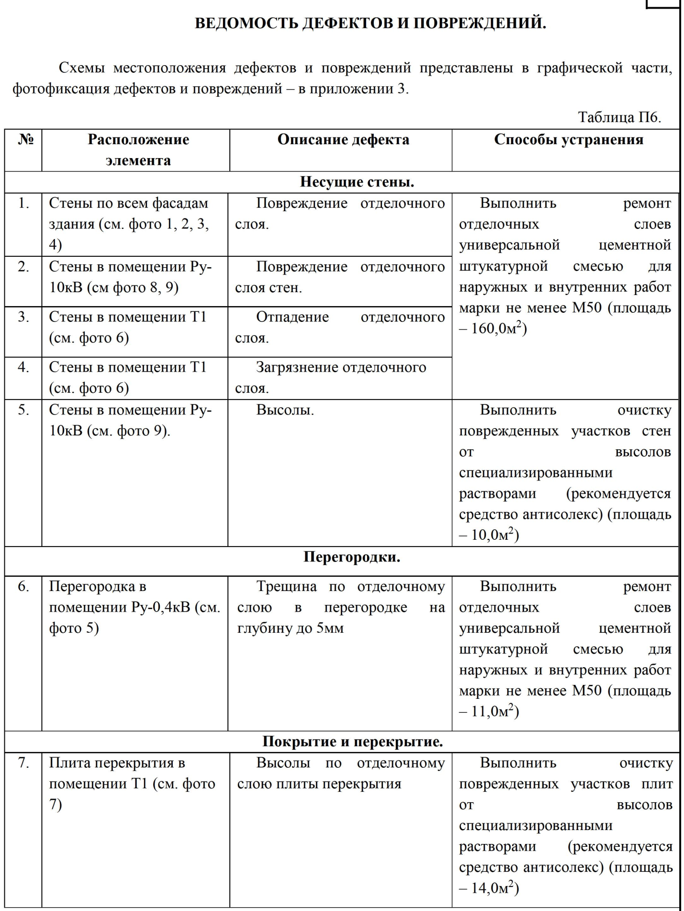

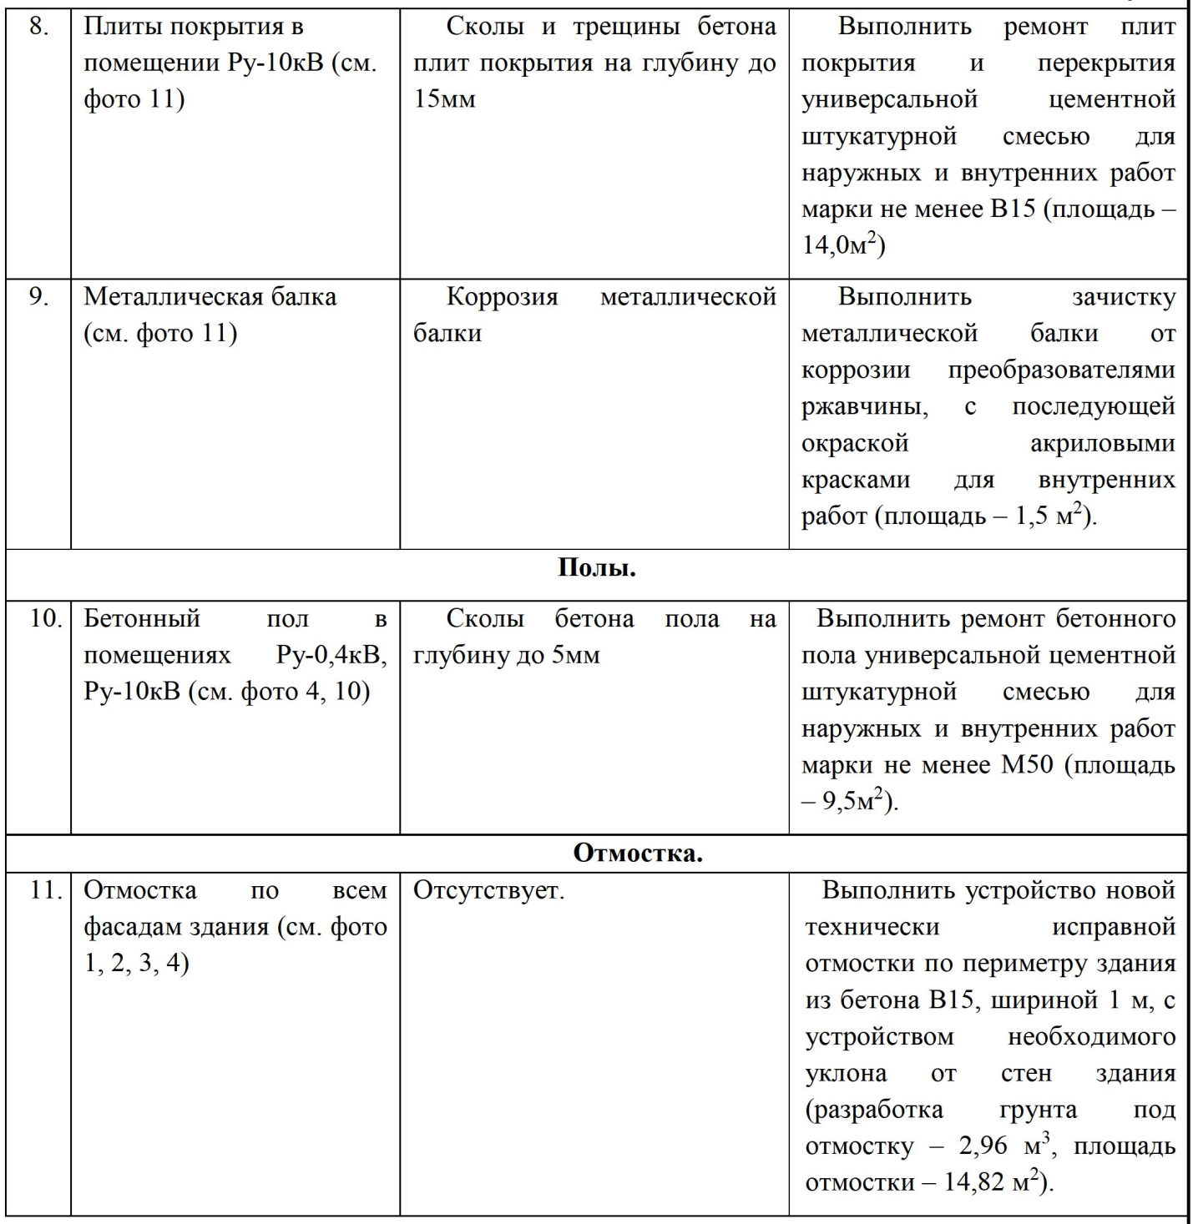
Крыша
12. | Кровельное покрытие (см. фото 12) | Трещины в кровельном покрытии | Выполнить замену кровельного покрытия (площадь 13,57 м2).

